

Název školy: Základní škola a Mateřská škola Kladno, Norská 2633
Autor: Mgr. Jaroslava Rysulová

Název materiálu: VY_52_INOVACE_CJS.3.Rys.33_Nejvezsi_rybniky_Ceske_republiky

Datum: 5. 3. 2014

Ročník: třetí

Vzdělávací oblast: Člověk a jeho svět

Vzdělávací obor: Člověk a jeho svět

Název: Největší rybníky České republiky

Číslo operačního programu: CZ.1.07/1.4.00/21.3489

Název projektu: UČÍME SE S RADOSTÍ

Největší rybníky České republiky
Anotace:

Materiál slouží na rozšíření znalostí o největších rybnících v České republice dle rozlohy. Materiál obsahuje 4 obrázky největších rybníků, jejich název, místo, kde leží a pořadí podle rozlohy. Úkolem žáků je uspořádat trojici karet tak, jak k sobě patří. Součástí materiálu je kontrola správnosti.

Klíčová slova:
Rybník, Rožmberk, Horusický rybník, Bezdrev, Velký Tisý

Poznámka:
Pracovní materiál se má rozstříhat, kontrolní karty zůstanou v celku.

Metodický postup:
- Žáci mohou s pomůckou pracovat samostatně nebo ve dvojicích.
- Rozloží si obrázky a názvy 4 největších rybníků České republiky dle rozlohy a pokusí se přiřadit správné pořadí a místo, kde se nacházejí.
- Provedou kontrolu správnosti.

Použité zdroje:

http://cs.wikipedia.org/wiki/Seznam_rybn%C3%ADk%C5%AF_v_%C4%8Ceskuhttp://commons.wikimedia.org/wiki/File:Caspian_Sea_from_orbit.jpg
http://commons.wikimedia.org/wiki/File:Rybn%C3%ADk_Ro%C5%BEmberk_zabran%C3%BD_z_oblasti_reten%C4%8Dn%C3%ADho_prostoru.jpg
http://commons.wikimedia.org/wiki/File:Horusick%C3%BD_rybn%C3%ADk_pohled_z_hr%C3%A1ze_(4).JPG
http://commons.wikimedia.org/wiki/File:Bezdrev(2).jpg
http://commons.wikimedia.org/wiki/File:Kocl%C3%AD%C5%99ov_a_Velk%C3%BD_Tis%C3%BD.JPG

ROŽMBERK  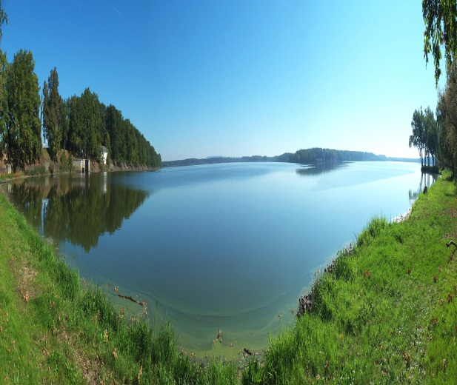 | Horusický rybník  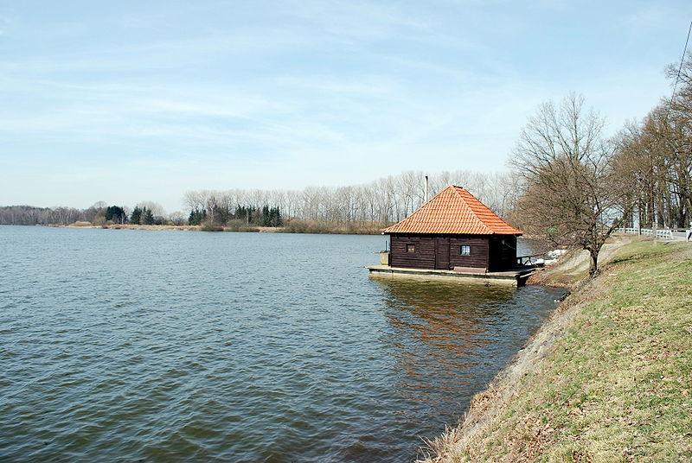
okres Jindřichův Hradec |  | Tábor
1. |  | 2.

BEZDREV  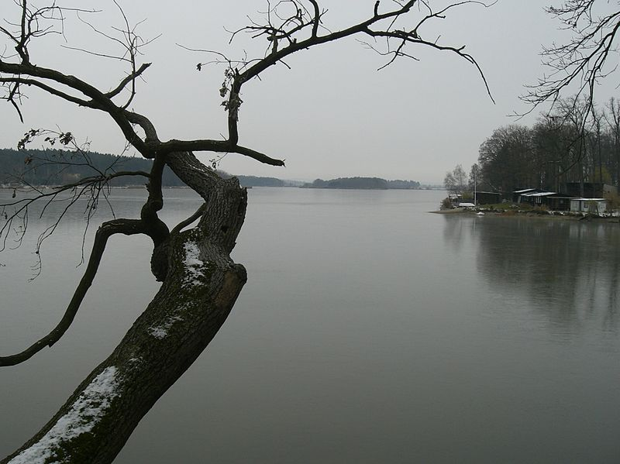 | VELKÝ TISÝ 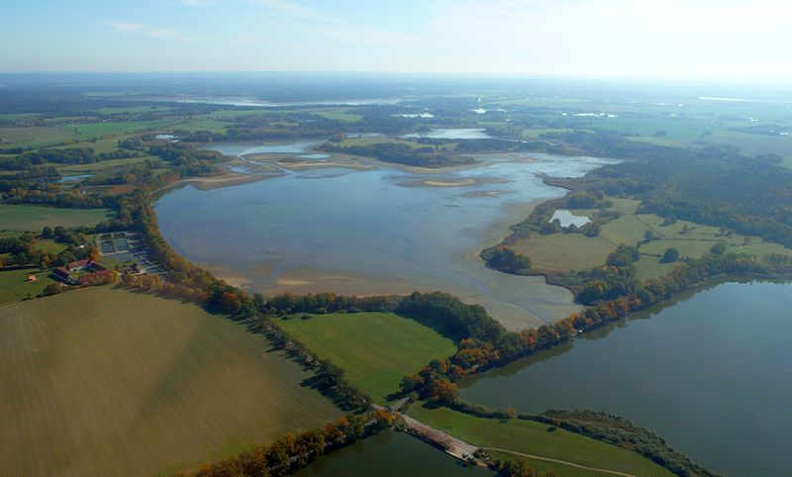
České Budějovice |  | Jindřichův Hradec
3. |  | 4.

KONTROLA
ROŽMBERK | Horusický rybník
okres Jindřichův Hradec |  | Tábor
1. |  | 2.

BEZDREV | VELKÝ TISÝ
České Budějovice |  | Jindřichův Hradec
3. |  | 4.

